CONCEJAL MICHAEL AULESTIA SALAZAR
- Sobre la observación al literal a) del artículo 2973, en cuanto a la temporalidad (anual) que se fija para que el centro de revisión dé a conocer el incumplimiento a la autoridad metropolitana sobre aquellos vehículos que no aprueban la revisión técnica vehicular, se precisa indicar que:

- Si bien todos los vehículos están obligados a aprobar la RTV en los plazos fijados según la calendarización anual en relación al último digito de la placa del vehículo, el artículo 12 del Reglamento de Procedimientos y Requisitos para la Matriculación Vehicular, expedido por la Agencia Nacional de Tránsito mediante Resolución Nro. 008-DIR-2017-ANT de 29 de octubre de 2018, (última reforma 18 de febrero de 2022), prevé la posibilidad de hacerlo en el mes de diciembre del año correspondiente, previo a la cancelación de la multa por calendarización (recargo), como última plazo para el cumplimiento de esta obligación, de acuerdo al siguiente cuadro:

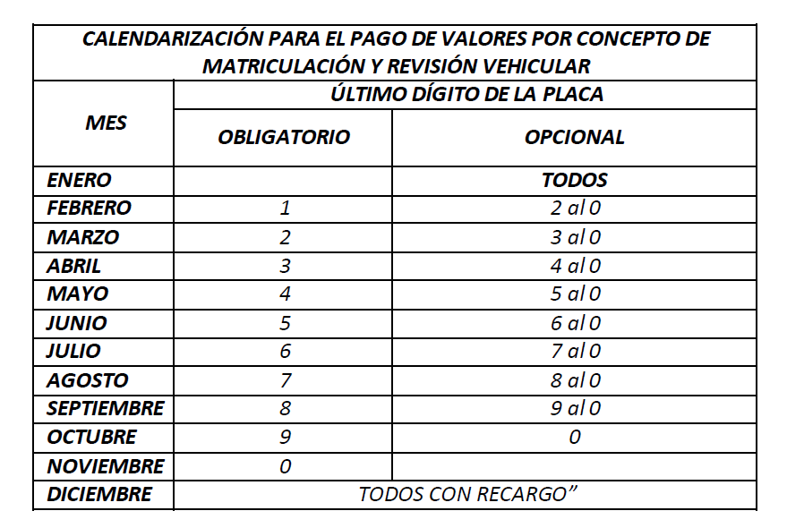
- Para el caso del artículo 2973, un elemento que necesariamente debe tomarse en consideración, es que dicha norma se encuentra configurada en el marco de un procedimiento especial sancionatorio, bajo el supuesto de un incumplimiento a una obligación; dicho de otro modo, el objeto de que el centro de revisión informe a la autoridad metropolitana de tránsito sobre la no aprobación o no presentación a la RTV, se enmarca en un indicio para iniciar un procedimiento administrativo sancionatorio por parte de la autoridad competente, en sujeción a los artículos 250 y 251 del Código Orgánico Administrativo; luego, en razón de que la regulación emitida por la autoridad nacional de tránsito previene la posibilidad de cumplir con la obligación de revisión en el mes de diciembre, es recién en este momento en que se configurará el hecho constitutivo de infracción administrativa en caso de no aprobarla o no presentarse y no antes. En tal sentido, mal haría la administración en informar mensualmente sobre la no aprobación de la RTV, de acuerdo a la fecha de calendarización, cuando la norma contempla una revisión con recargo, en el último mes del año respectivo; más aún considerando que la ultima reforma a la Ley Orgánica de Transporte Terrestre, Tránsito y Seguridad Vial, contempla en su artículo 206A, una (1) revisión técnica vehicular anual.

Por esta razón, la propuesta tal como consta en el informe de la Comisión, contempla que el reporte sea anual, en razón de la oportunidad para presentarse y aprobar la revisión técnica en los plazos que confiere la regulación emitida por la ANT.

En razón de lo señalado, se sugiere mantener el texto propuesto y aprobado por la Comisión en su Informe No. IC-ORD-CM-2023-001 de fecha 22 de noviembre de 2023.

2.- En cuanto a la observación realizada al texto propuesto en el artículo 2974, agregando el literal g), en lo que respecta a la temporalidad de dos años:
a) El Código Municipal en el artículo 3434 numeral 5 y 3487, únicamente prevé para los vehículos de transporte público la prohibición de poder circular con pasajeros, en tanto no aprueben la revisión técnica vehicular, es por ello que se ha sugerido imponer una sanción más drástica en el caso de que se verifique que un vehículo de transporte público o comercial no apruebe las dos revisiones técnicas vehiculares consecutivas (dos años), siendo que se termina la habilitación operacional y la misma se revierte al Municipio de Quito como titular del Título Habilitante.
En razón de lo señalado, se sugiere mantener el texto propuesto y aprobado por la Comisión en su Informe No. IC-ORD-CM-2023-001 de fecha 22 de noviembre de 2023.
3.- En cuanto a la observación realizada a la Disposición Transitoria Segunda, se sugiere incorporar un plazo de seis meses conforme lo propuesto por el Concejal Aulestia, debiendo quedar el texto de esta disposición de la siguiente manera:
SEGUNDA.- En un plazo de seis meses, la Secretaría de Movilidad en conjunto con la Agencia Metropolitana de Tránsito, coordinarán la actualización de los sistemas de control.
CONCEJAL ANDRÉS CAMPAÑA REMACHE
1.- Su primera observación refiere a la razón por la cual se deroga la doble revisión técnica vehicular prevista en el artículo 3429 del Código Municipal, al respecto:
a) Con las reformas introducidas a la LOTTTSV en el año 2021, se agregó el artículo 206 A que regula una sola revisión técnica vehicular para los vehículos que presten el servicio de transporte público y comercial.
b) En este ámbito cabe señalar que la redacción de los artículos referidos del Código Municipal respecto de la infracción administrativa, se encuentran configurados en el sentido y alcance que los vehículos de transporte público y comercial debían realizar dos revisiones técnicas vehiculares anuales; siendo necesario que se armonice el ordenamiento jurídico metropolitano respecto a la infracción administrativa y guarde relación con lo que dispone la actual LOTTTSV respecto del número de revisiones técnicas vehiculares al que debe someterse dicho tipo de transporte y, de esta forma, la infracción administrativa guarde una adecuada aplicabilidad, evitando con ello se realicen aplicaciones analógicas e interpretaciones extensivas en sujeción al principio de tipicidad previsto en el artículo.
c) Conviene señalar lo que obliga el artículo 82 de la Constitución de la República del Ecuador en relación con el artículo 424, inciso primero y 425, de la misma norma constitucional, con relación a la seguridad jurídica; la adecuación de las normas y actos del poder público; y, la aplicación jerarquía de las mismas.
2.- En cuanto a: “(…) la eliminación como una de las causales de la suspensión de los permisos de operación, que no se cumpla con la tarifa del transporte público, en especial la tarifa reducida enfocada en nuestros adultos mayores, en nuestros niños y en las personas con discapacidad. Debería mantenerse esa causal de suspensión e incorporar las nuevas causales que se está proponiendo en el proyecto de ordenanza (…)”, al respecto:
a) La propuesta de reforma al artículo 2973 del Código Municipal, de acuerdo al informe aprobado por la Comisión, se limita en agregar un literal adicional a los 5 que ya contempla el artículo; la propuesta no sugiere la eliminación del literal b) que contempla como causal de suspensión el inobservar las tarifas de transporte vigentes.
En razón de lo señalado, se sugiere mantener el texto propuesto y aprobado por la Comisión en su Informe No. IC-ORD-CM-2023-001 de fecha 22 de noviembre de 2023.
JUAN FERNANDO BAEZ BULLA
En lo que respecta a la observación del señor Concejal, es necesario relievar un elemento primordial que orienta la propuesta de reforma que contiene el proyecto, esto es la prestación del servicio de transporte público y comercial. La propuesta se enmarca en un requisito para quienes oferten el servicio, que es distinto al requisito para el proceso de matriculación que para ello es válida la realizada en cualquier parte del territorio nacional, en cumplimiento del artículo 206 de la LOTTTSV. Todo esto en el marco del ejercicio a la competencia exclusiva prevista en los artículos 264 numeral 6 y 266 de la Constitución de la República (planificar, regular y controlar el tránsito y el transporte público dentro de su territorio cantonal), en correspondencia con el artículo 30.5 de la LOTTTSV letras c) y m).

